Exercice de dimensionnement de risque
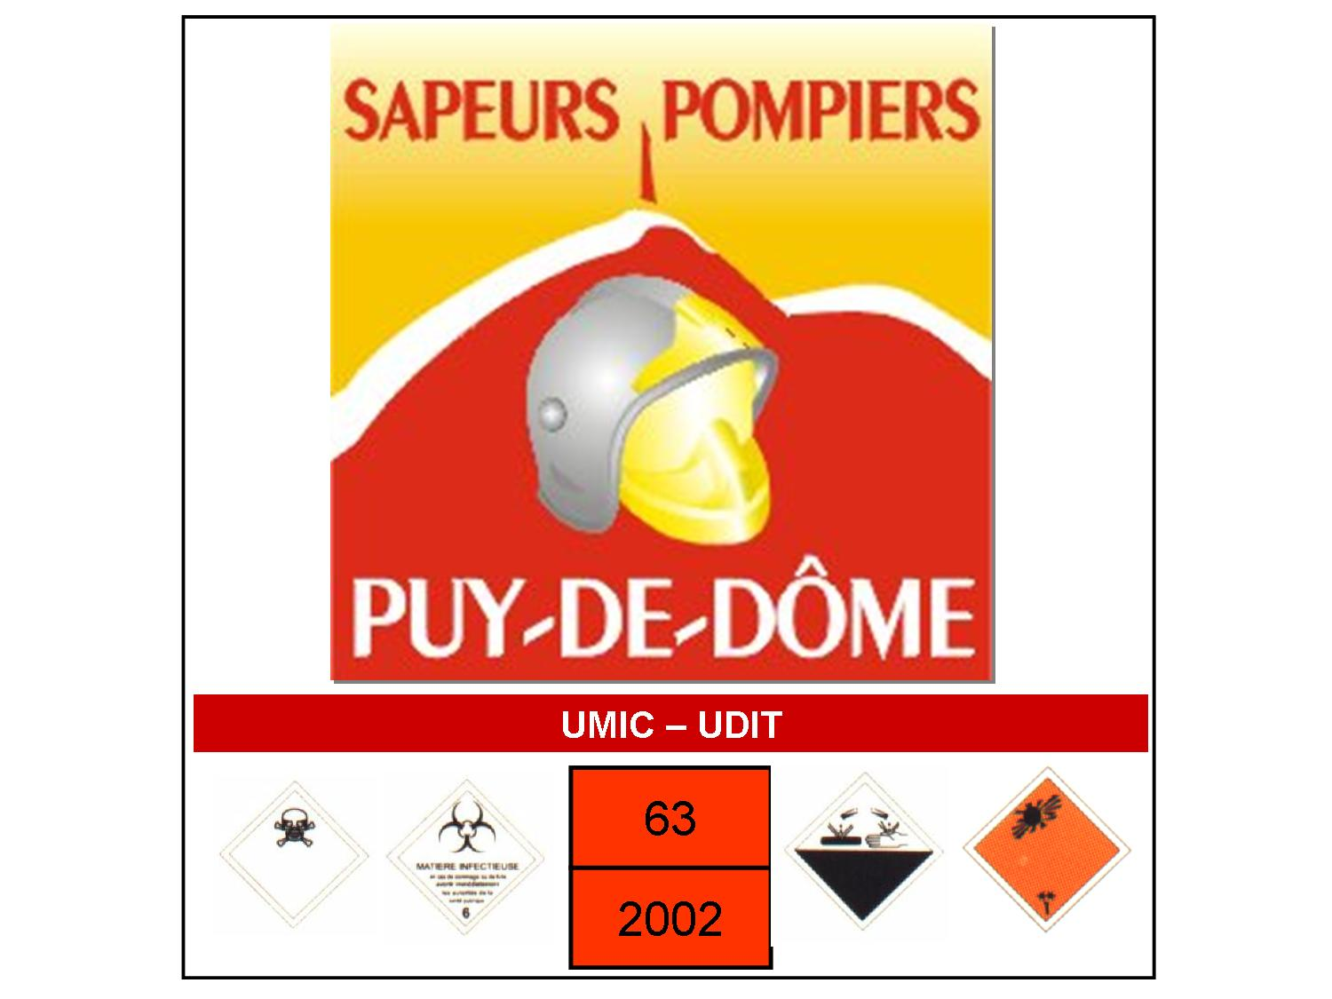
Méthodologie opérationnelle
Stage RCH 2
Mars 2012

1- Soit un wagon citerne transportant 40 M3 de propane liquéfié sous pression.
- quelle est la température de stockage ?
- un incendie se déclare sous le wagon, on estime que la pression de rupture de l’enveloppe du wagon est de 30 bars, quelle sera la température du liquide à la rupture
- décrire le phénomène
- estimer le périmètre de sécurité à priori
- déterminer le rayon de la boule de feu
- déterminer la durée de la boule de feu
- déterminer la distance correspondant aux effets létaux
- déterminer la distance correspondant aux effets irréversibles

2 Soit une canalisation de gaz de ville de méthane sous une pression de livraison de 5 bars. Un tracto pelle brise la canalisation à 11h00. Le débit de fuite est estimé à 10 kg/s. Un nuage homogène de gaz se forme au droit de la fuite la vitesse du vent est nulle
- les secours arrivent 20mn après le début de la fuite, estimer le périmètre de sécurité à priori
- Affiner le périmètre de sécurité en fonction du risque de blessure notable pour le public

3 Vous êtes chef de l’équipe d’intervention RCH de garde ce jour au CSP Clermont. Vous recevez un ordre de départ pour vous rendre sur la commune de Cournon d’Auvergne située à 10km au SE du CSP pour une fuite de produit chimique sur un wagon au niveau de la voie SNCF. Nous sommes le 1er juillet, il est 11h00 le vent est du Nord à une vitesse de 10 km/h. La température est de 19°C, le temps est sec
Les secours déclenchés à l’appel :
CDG Cournon
FPT Cournon
VSAV Cournon
VIRT Clermont
CIRT Clermont
VIRT Riom
CEDEPOL Riom

a- Donner vos réactions immédiates au départ de la caserne

b- Donner votre ordre de mouvement au départ du CSP

A votre arrivée sur les lieux, le CDG fait le point avec vous sur sa 1ère reconnaissance
Il s’agit d’une fuite en phase vapeur d’ammoniac. Un énorme panache de fumée blanche est visible à plusieurs centaine de mètres et s’échappe en partie basse du wagon. Le wagon était en cours de dépotage, il est encore chargé d’environ 30t. La gare a été évacuée sur un rayon de 50m autour du wagon. 2 personnes présentent des symptômes de détresse respiratoire. Ce sont 2 ouvriers travaillant à proximité.

c- Proposer au chef de groupe vos réactions immédiates en tant que spécialiste RCH
d- Proposer au chef de groupe un ordre initial en prenant en considération le risque chimique (Evaluer le risque pour les personnes, les biens et l’environnement, Déterminer vos zonages d’intervention, justifier les EPI…)

e- Citer les Différentes Taches à Accomplir (Actions sur les Source-Flux-Cible par la méthode du DIAPOD)

f- Le CU RCH se rend sur les lieux, exprimer lui un compte-rendu de la situation.

g-A t+1h, des résultats de mesure sur la zone pavillonnaire située à 600m de la gare donne une concentration maximum de NH3 de 100ppm, ajuster vos actions en cours.

